高中英语组公开课
9月23日周五上午，高中英语教研组的杨健雅老师、韩笑老师分别在高一年级、高二年级进行了英语阅读公开课的展示。
杨健雅老师在高一（1）班讲解City and Country，课堂教学目标明确、结构完整。有层次的将阅读课从主题讨论、单词学习、阅读策略、略读细读模块步步深入，讲解生动流畅。流利优异的英语发音赢得学生和听课老师的一致好评。
韩笑老师在高二（4）班讲解First Impressions, 教学生动活泼，课堂氛围活跃。从第一印象入手，开展略读和细读。最终将阅读内容进行角色表演，充分发挥了学生参与课堂活动的能力。学生成果展示精彩，赢得听课老师们的阵阵掌声与喝彩。
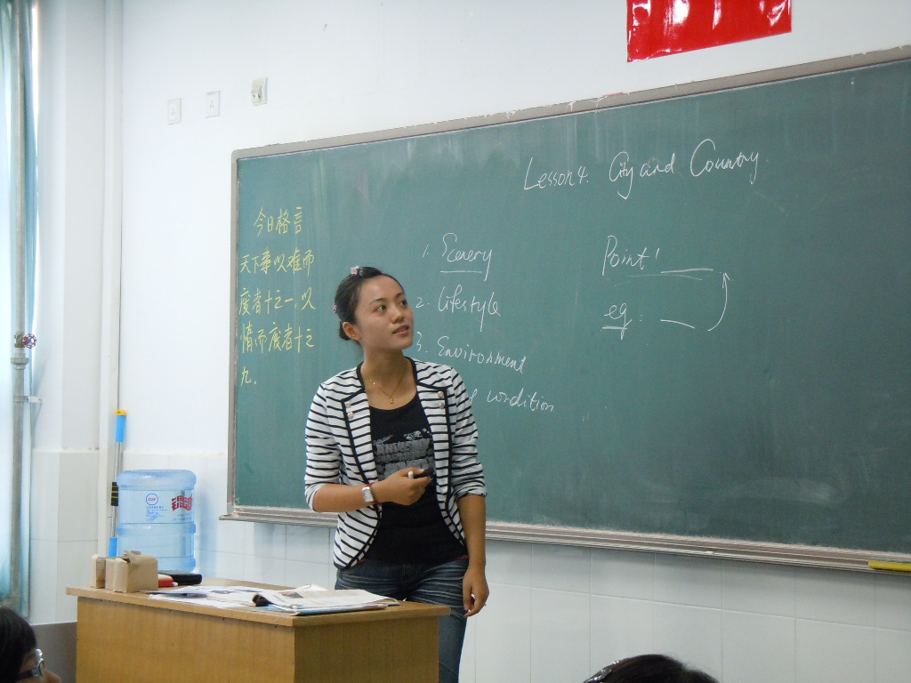
图为杨健雅老师细致耐心进行授课

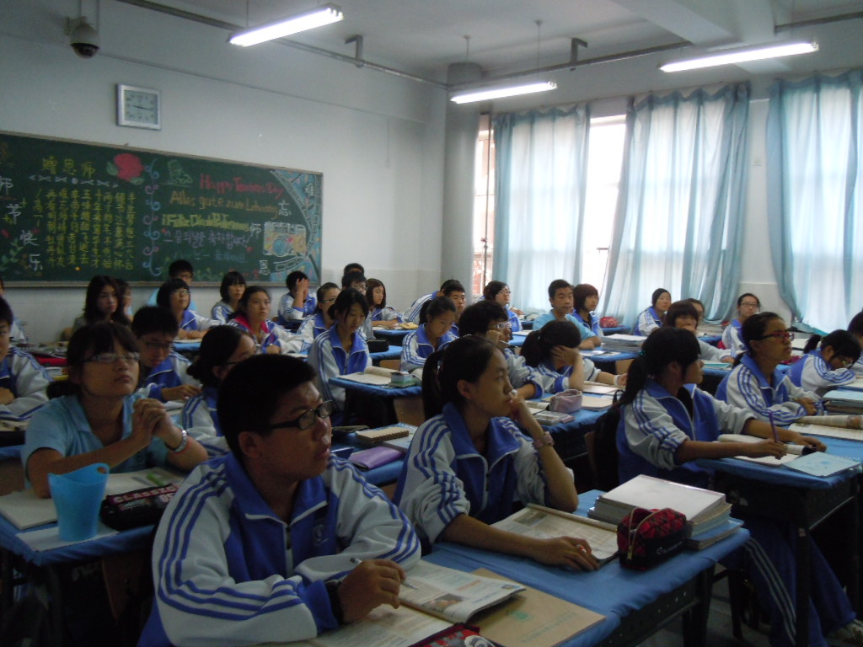
图为高一 （1）班学生专注听课

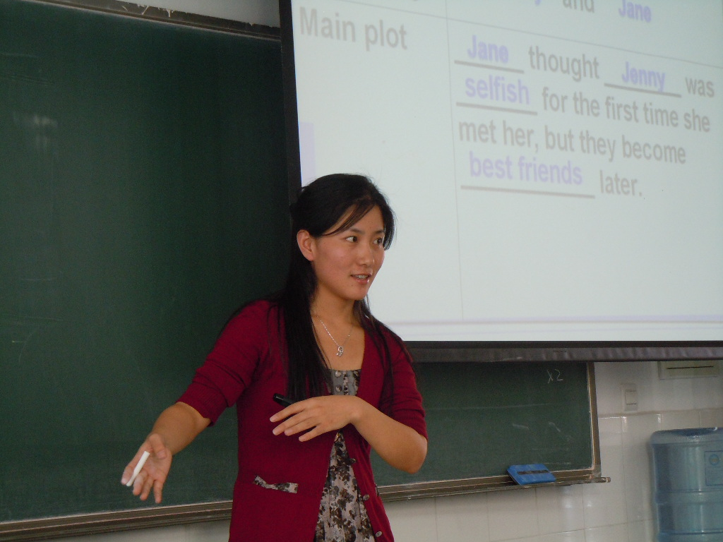
图为韩笑老师进行课堂讲解

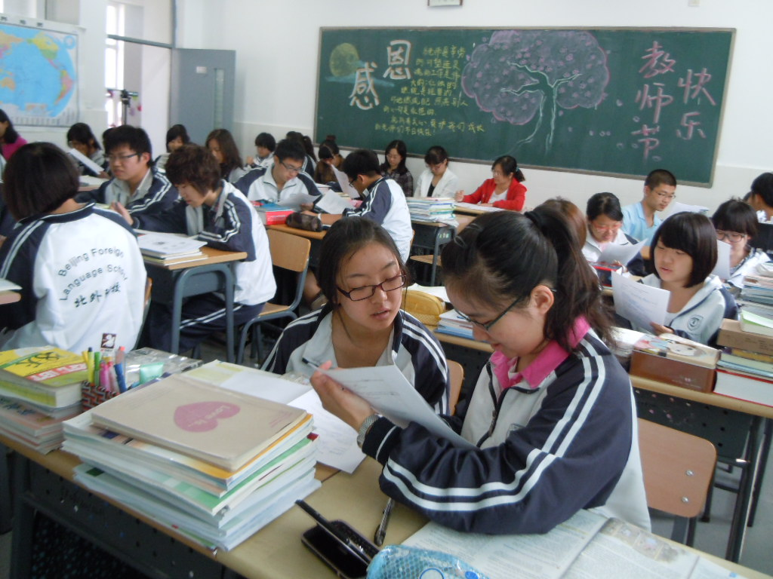
图为高二 （4）班学生开展课堂讨论活动

